

MANUAL TECNICO

CONTABILIDAD

Autor
Jakeline Díaz Pardo
Documentador

Produce
Sistemas y Soluciones Integradas S.A.S

Versión 1.0

Fecha de Creación
26 – Diciembre – 2014

Girardot

Contenido
Propósito 3
Definición de Conceptos 4
Conceptos Generales…………………………………………………………………....4
Descripción de Módulos 5
Requerimientos Funcionales 5
Diccionario de datos 6
Estándares de Diseño 25
Nombres de las tablas………………………………………………………………….25
Nombres de los campos de las tablas………………………………………………25
Nombre De Los Controladores………………………………………………………...26
Nombres de las funciones……………………………………………………………...26
Modelo entidad relación 27
Controladores 28
Funciones generales de los controladores del sistema 31

Propósito

Este manual busca dar a conocer y ser una guía para los usuarios expertos u avanzados en el desarrollo de sistemas de información y modelo de datos de los sistemas de información, que maneja y/o trabajan el módulo de Contabilidad, aquí se encuentra una explicación global de la estructura de las tablas que compone el módulo de contabilidad, adicional se encuentra el modelo de datos con el cual se desarrolló para que de esta forma se puedan realizar la modificaciones necesarias para aplicada a cada necesidad de la empresa, dicha información nos permite conocer procesos e información general del módulo desarrollado.

Definición de Conceptos

Conceptos Generales

Datos: Es una representación simbólica (numérica, alfabética, algorítmica, espacial, etc) de un atributo o variable cuantitativa o cualitativa. Los datos describen hechos empíricos, sucesos y entidades. Es un valor o referente que recibe el computador por diferentes medios, los datos representan la información que el programador manipula en la construcción de una solución o en el desarrollo de un algoritmo.

Modelo de datos: Es un lenguaje orientado a hablar de una Base de Datos. Típicamente un modelo de datos permite describir las estructuras de datos, el tipo de los datos que hay en la base y la forma en que se relacionan, las restricciones de integridad y las operaciones de manipulación de los datos.

Variable: Es una palabra que representa a aquello que varía o que está sujeto a algún tipo de cambio, también identificada como un símbolo que permite identificar a un elemento no especificado dentro de un determinado grupo.
Backup: copia de los datos originales que se realiza con el fin de disponer de un medio para recuperarlos en caso de su pérdida. Las copias de seguridad son útiles ante distintos eventos y usos: recuperar los sistemas informáticos y los datos de una catástrofe informática, natural o ataque; restaurar una pequeña cantidad de archivos que pueden haberse eliminado accidental mente, corrompido, infectado por un virus informático u otras causas.
Interface: permite señalar a la conexión que se da de manera física y a nivel de utilidad entre dispositivos o sistemas.
2.2. Procesos de entrada y salida

Procesos de Entrada:
- Instalar en servidor Web
- Editar archivo PHP.INI, aquí se debe modificar en la línea (#modrewrite), se debe borrar el numeral (#) para activar módulos del servidor.
- Verificar el motor de base de datos
Proceso de Salida:
- Instalar programa Adobe Reader
- Instalar Microsoft Office

Descripción de Módulos

Requerimientos Funcionales

- El aplicativo brinda la oportunidad de realizar y llevar a cabo la homologación de contabilidades, para que de esta manera ejecute y se procese la información financiera con las normas internacionales, sin dejar de lado las normas locales.

- Brindar la opción de guardar la información de manera automática, actualizando la contabilidad local y a su vez la contabilidad con norma NIIF.

- Solución eficiente en la gestión productiva y empresarial, la cual se brinda en entorno web, de esta manera facilitar la accesibilidad e información disponible.

Diccionario de datos

TABLA – CONTA02
BUSCAR PLAN DE CUENTAS
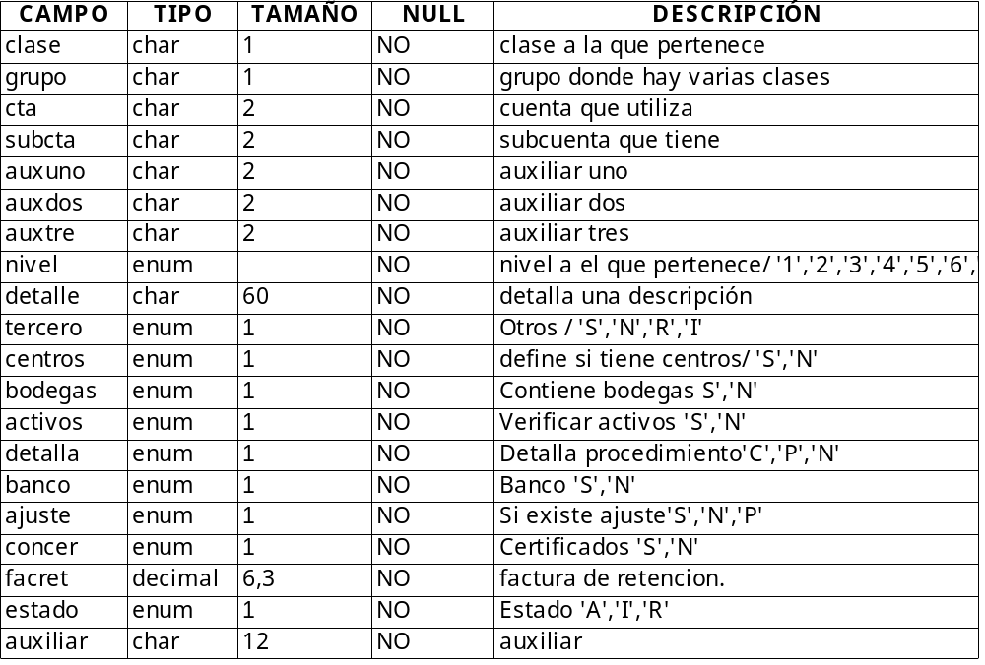
Llave primaria: auxiliar,cnt
Llave Foránea: conta02.cnt REFERENCES conta32.cnt

TABLA - CONTA03
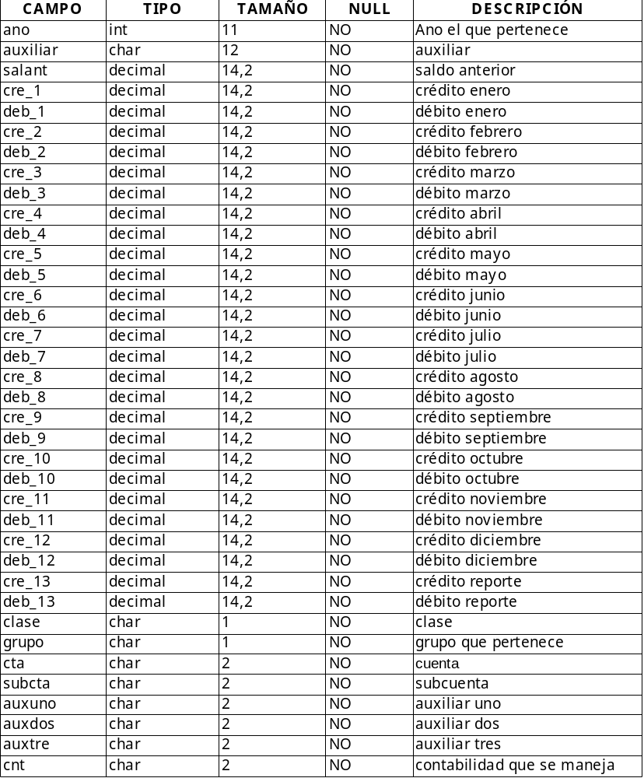Llave primaria: cnt,ano,auxiliar
Llave Foránea: conta03.cnt REFERENCES conta02.cnt
conta03.cnt References conta02.auxiliar
TABLA - CONTA04
BUSCAR EN TERCEROS
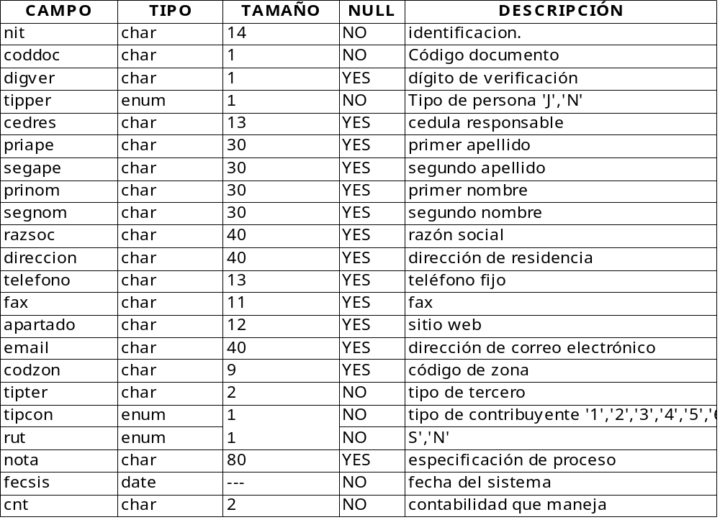Llave primaria:cnt,nit
Llave Foránea: conta04.(cnt,tipter) REFERENCES conta24.(cnt,tipter)

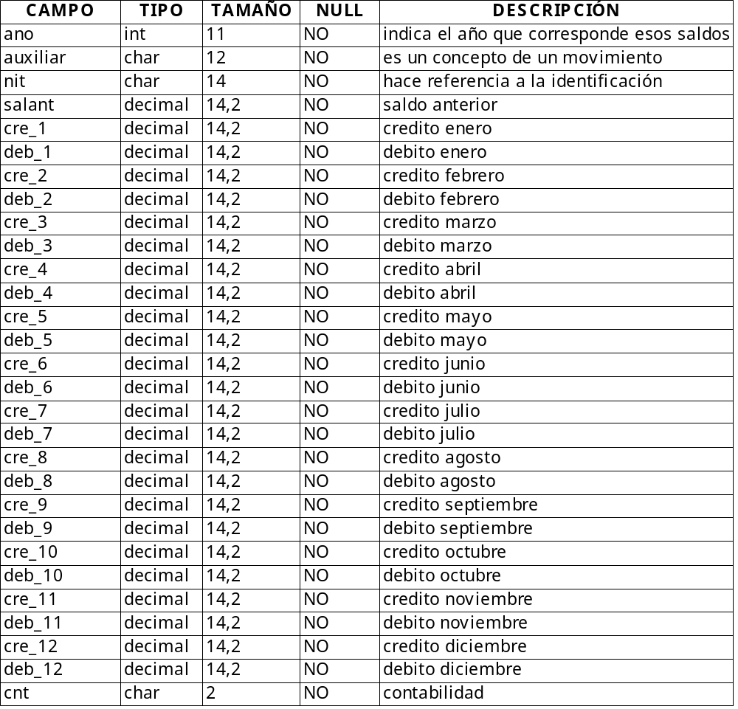TABLA - CONTA05

Llave primaria: cnt,ano,auxiliar,nit
Llave Foránea:
conta05.cnt REFERENCES conta32.cnt
conta05.(cnt,nit) REFERENCES conta04.(cnt,nit)
conta05.(cnt,auxiliar) REFERENCES conta02.(cnt,auxiliar)

TABLA – CONTA06
ADMINISTRE LOS CENTROS DE COSTO DEL SISTEMA

CAMPO | TIPO | TAMAÑO | NULL | DESCRIPCION
Codcen | Char | 6 | Not null | Código del centro
Cnt | char | 2 | Not nul | Código de la contabilidad
detalle | Char | 25 | Not null | Descripción del centro de costo
estado | enum('A','I') | 1 | Not null | Indicativo del estado del centro

Llave primaria:cnt,codcen
Llave foranea: conta06.cnt REFERENCES conta32.cnt

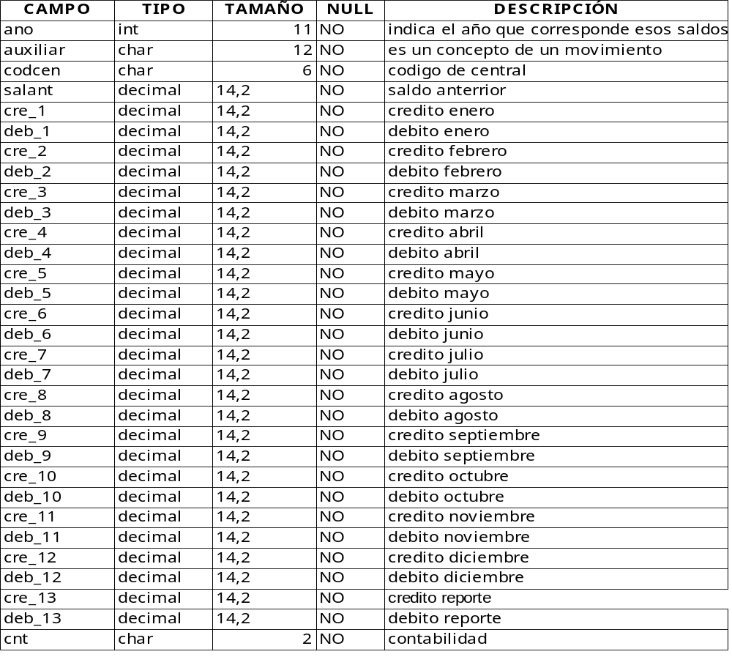TABLA – CONTA07
Llave primaria: cnt,ano,auxiliar,codcen
Llave Foránea: conta07.cnt REFERENCES conta32.cnt
conta07.(cnt,codcen) REFERENCES conta06.(cnt,codcen)
conta07.(cnt,auxiliar) REFERENCES conta02

TABLA – CONTA08
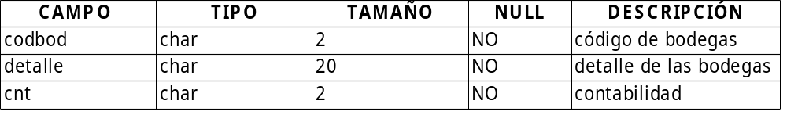ADMINISTRE LAS BODEGAS DEL SISTEMA

Llave primaria:cnt,codbod
Llave Foránea: conta08.cnt REFERENCES conta32.conta08

TABLA – CONTA09
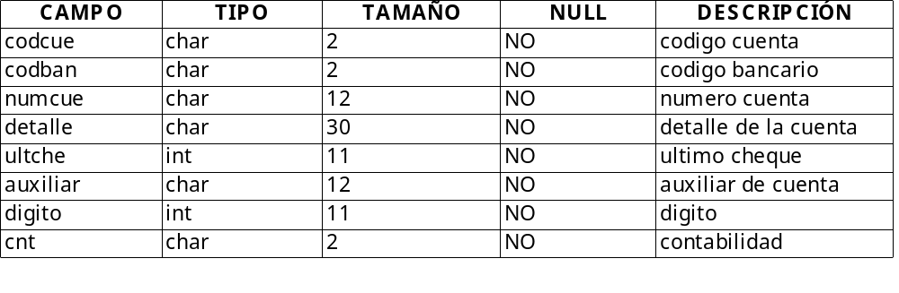ADMINISTRE LAS CUENTAS BANCARIAS DEL SISTEMA

Llave primaria:cnt,codcue
Llave Foránea: conta09.(cnt,auxiliar) References conta02(cnt,auxiliar)
conta09.(cnt,codban) REFERENCES conta31.(cnt,codban)
conta09.cnt REFERENCES conta32.cnt

TABLA – CONTA11
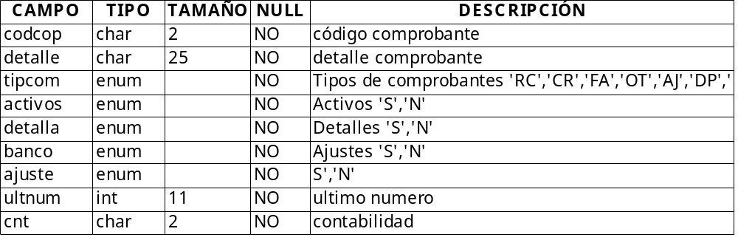ADMINISTRE LOS TIPOS DE COMPROBANTES DEL SISTEMA

Llave primaria: cnt,codcop
Llave Foránea: conta11.cnt REFERENCES conta32.cnt

TABLA – CONTA13
BUSCAR EN PERIODOS

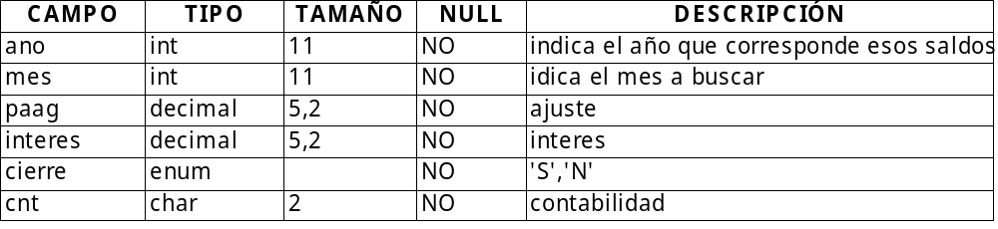
Llave primaria: cnt,ano,mes
Llave foranea: conta13.cnt REFERENCES conta32.cnt

TABLA – CONTA14
CREAR UN COMPROBANTE
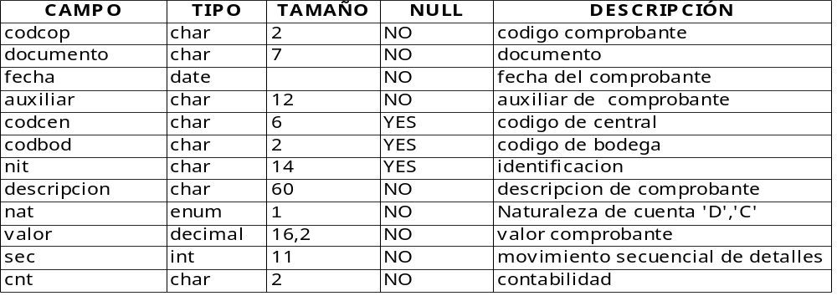

Llave primaria: cnt,codcop,documento,sec
Llave foranea: conta14.(cnt,codcop) REFERENCES conta11.(cnt,codcop)
conta14.(cnt,auxiliar) REFERENCES conta02.(cnt,auxiliar)
conta14.(cnt,codcen) REFERENCES conta06.(ant,codcen)
conta14.(cnt,codbod) REFERENCES conta08.(cnt,codbod)
conta14.cnt REFERENCES conta32.cnt
conta14.(cnt,codcop,documento) REFERENCES conta41.(cnt,codcop,documento)
conta14.(cnt,nit) REFERENCES conta04.(cnt,nit)

TABLA - CONTA15
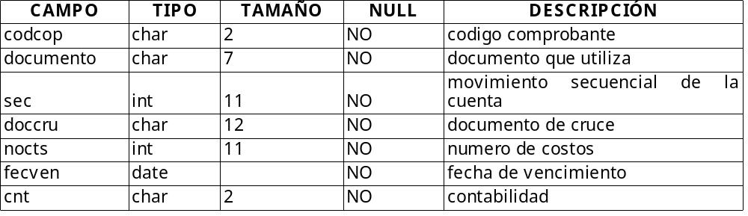

Llave primaria: cnt,codcop,documento,sec
Llave Foránea: conta15.(cnt,codcop,documento) REFERENCES conta41
(cnt,codcop,documento)

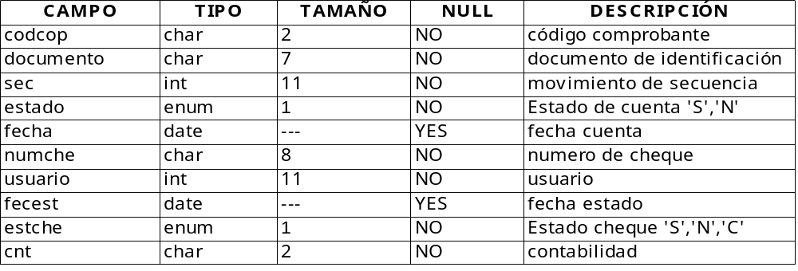TABLA – CONTA16

Llave primaria: cnt,codcop,documento
Llave foranea: conta16.(cnt,codcop,documento) REFERENCES conta41.(cnt,codcop,documento)
conta16.usuario REFERENCES gener02.usuario

TABLA - CONTA21
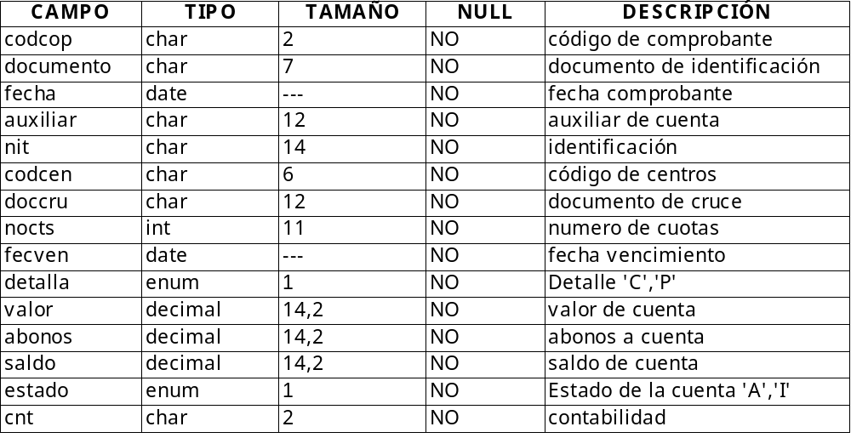
Llave primaria: cnt,auxiliar,nit,doccru,nocts
Llave foranea: conta21.(cnt,auxiliar) REFRENCES conta02.(cnt,auxiliar)
conta21.(cnt,nit) REFERENCES conta04.(cnt,nit)
conta21.(cnt,codcen) REFERENCES conta06.(cnt,codcen)
conta21.(cnt,codcop,documento) REFERENCES conta41.(cnt,codcop,documento)
TABLA – CONTA22
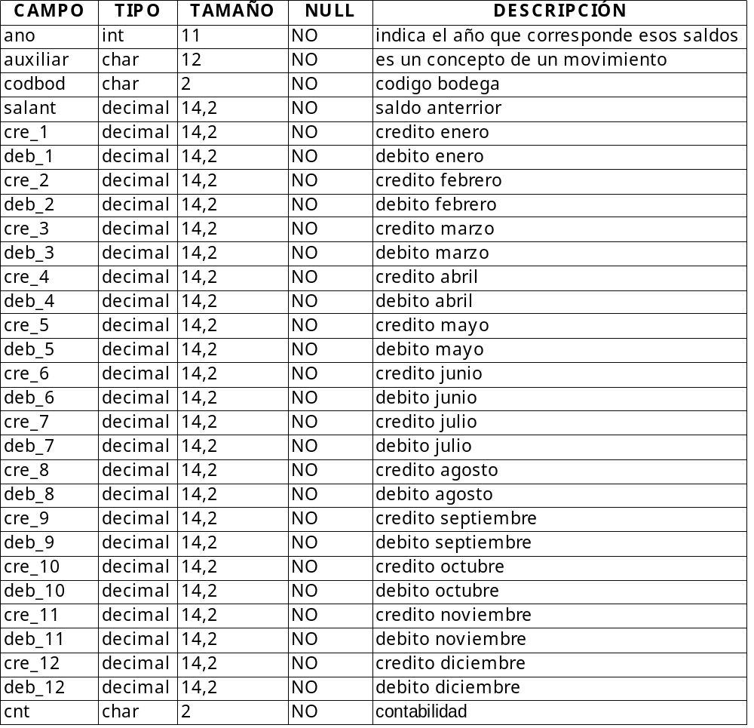

Llave primaria:cnt,ano,auxiliar,codbod
Llave foranea: conta22.cnt REFERENCES conta32.cnt
conta22.(cnt,auxiliar) REFRENCES conta02(cnt,auxiliar)
conta22.(cnt,codbod) REFRENCES conta08.(cnt,codbod)

TABLA – CONTA23
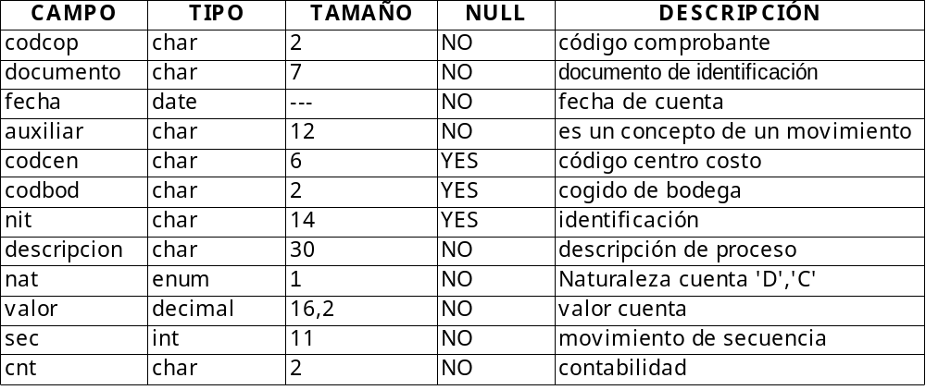PROCESOS

Llave primaria: cnt,codcop,documento,sec
Llave foranea: conta23.(cnt,codcop) REFERENCES conta11.( cnt,codcop)
conta23.(cnt,codcop,documento) REFERENCES conta41.(cnt,codcop,documento)
conta23.(cnt,auxiliar) REFERENCES conta02.(cnt,auxiliar)
conta23.(cnt,codcen) REFERENCES conta06.(cnt,codcen)
conta23.(cnt,codbod) REFERENCES conta08.(cnt,codbod)
conta23.(cnt,nit) REFERENCES conta04(cnt,nit)

TABLA – CONTA24
CREAR NUEVO TIPO DE TERCERO
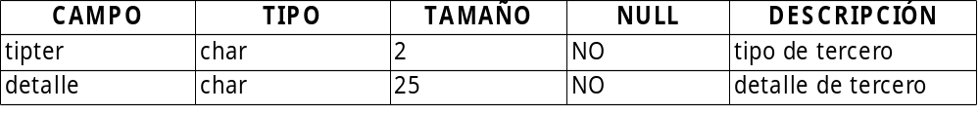

Llave primaria: cnt,tipter
Llave foranea: conta24.cnt REFERENCES conta32.cnt

TABLA - CONTA31
ADMINISTRE LOS BANCOS DEL SISTEMA
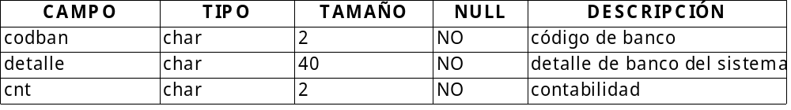

Llave primaria: cnt,codban
Llave foranea: conta31.cnt REFERENCES conta32.cnt

TABLA – CONTA32
ADMINISTRE LAS CONTABILIDADES DEL SISTEMA
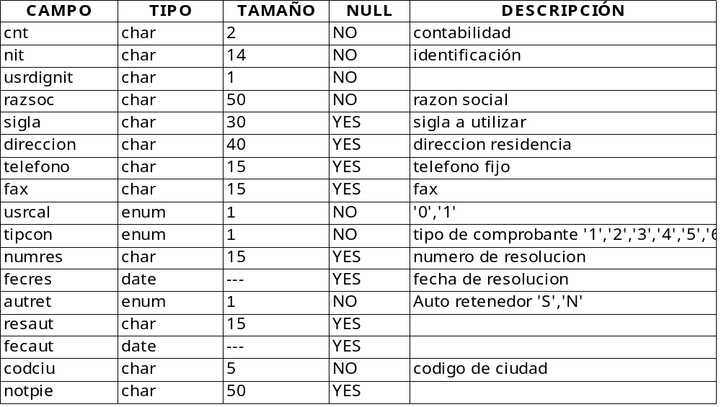

Llave primaria: cnt
Llave foranea: conta32.codciu REFERENCES gener08.codciu

TABLA – CONTA33
BUSCAR DEPENDENCIAS
Llave primaria: cnt,usuario
Llave foranea: conta33.cnt REFERENCES conta32.cnt
conta33.usuario REFERENCES gener02.usuario

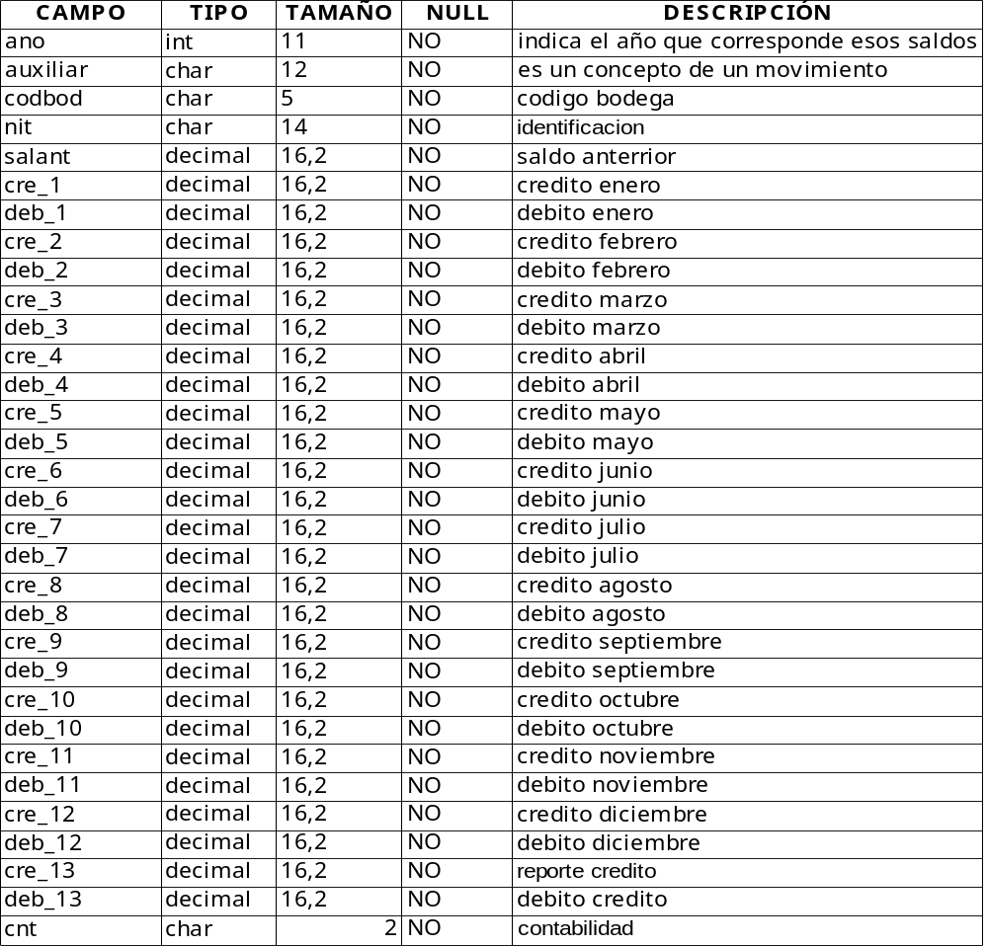TABLA – CONTA38
Llave primaria: cnt,ano,auxiliar,codbod,nit
Llave foranea: conta38.(cnt,auxiliar) REFERENCES conta02.(cnt,auxiliar)
conta38.(cnt,nit) REFERENCES conta04.(cnt,nit)
conta38.(cnt,codbod) REFERENCES conta04.(cnt,codbod)

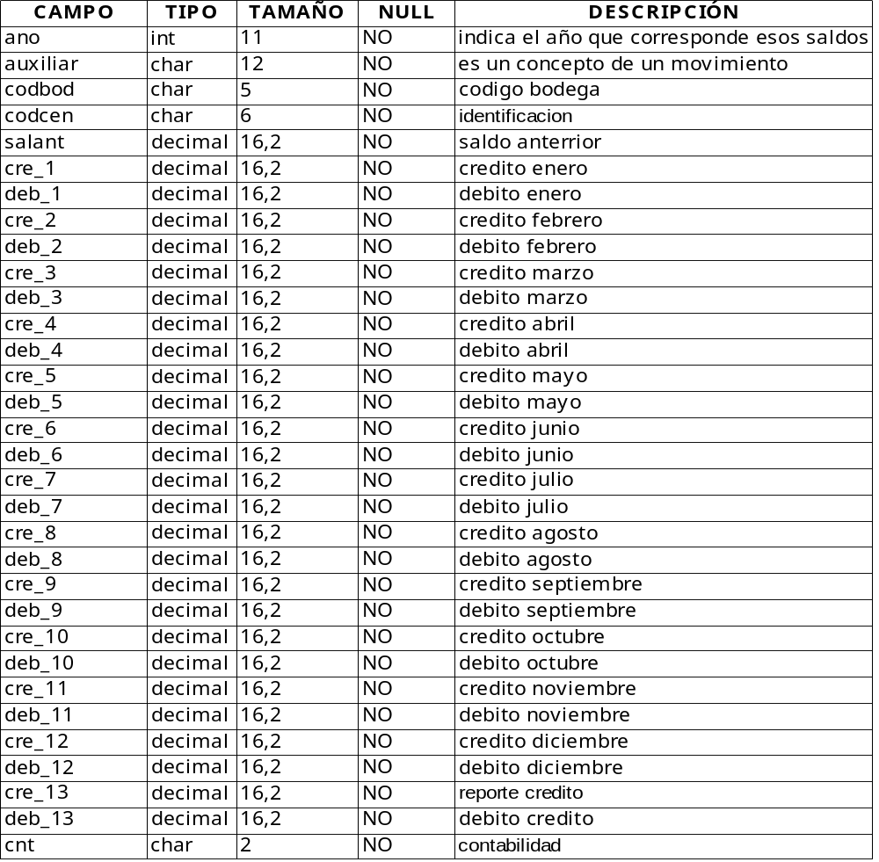TABLA – CONTA39
Llave primaria: cnt,ano,auxiliar,codbod,codcen
Llave foranea: conta39.(cnt,auxiliar) REFERENCES conta02(cnt,auxiliar)
conta39.(cnt,codbod) REFERENCES conta08.(cnt,codbod)
conta39.(cnt,codcen) REFERENCES conta06.(cnt,codcen)

TABLA – CONTA40
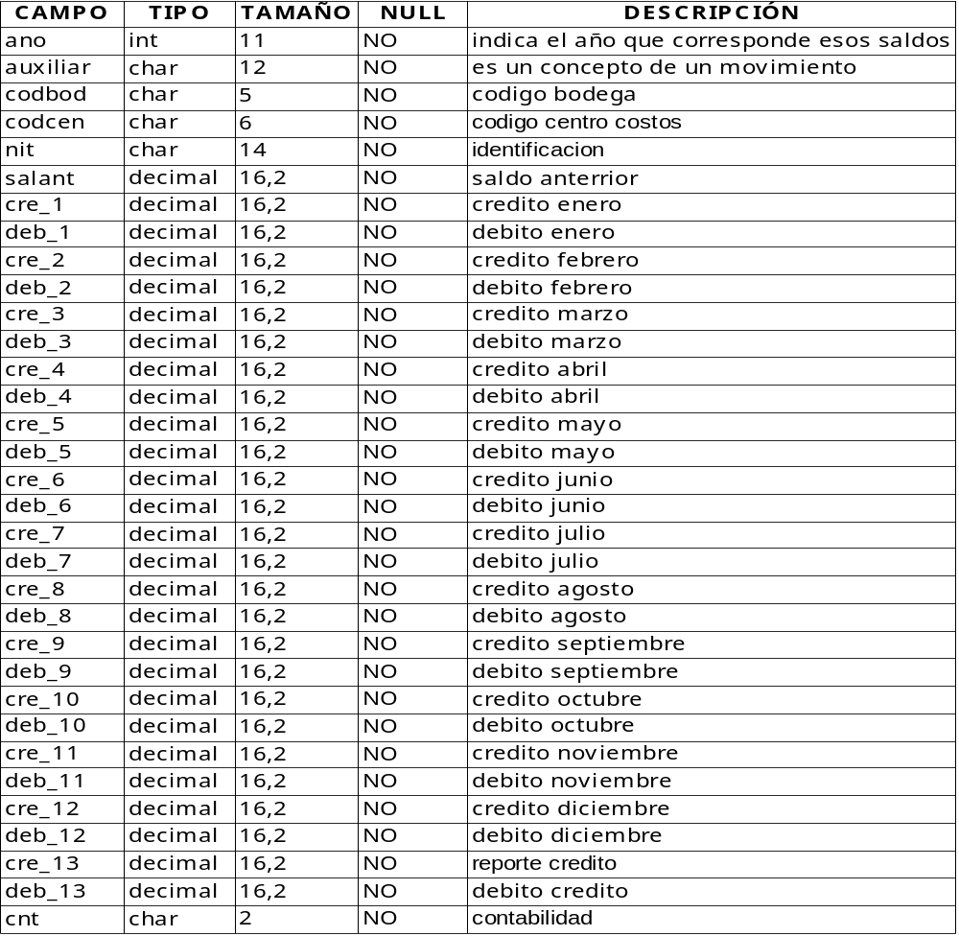

Llave primaria: cnt,ano,auxiliar,codbod,codcen,nit
Llave foranea: conta40.(cnt,auxiliar) REFERENCES conta02.(cnt,auxiliar)
conta40.(cnt,codcen) REFERENCES conta06.(cnt,codcen)
conta40.(cnt,nit) REFERENCES conta04.(cnt,nit)
conta40.(cnt,codbod) REFERENCES conta08.(cnt,codbod)

TABLA – CONTA41
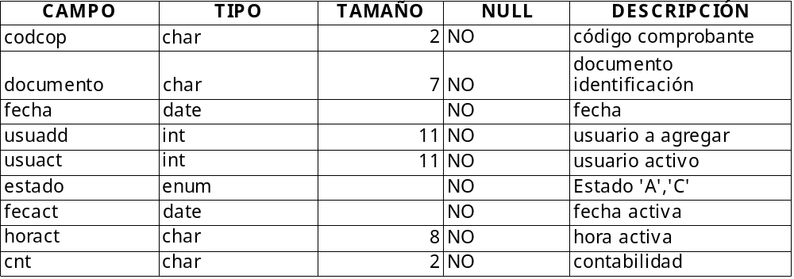

Llave primaria: cnt,codcop
Llave foranea: conta41.cnt REFERENCES conta32.cnt
conta41.usuadd REFERENCES gener02.usuario
conta41.usuact REFERENCES gener02.usuario
conta41.cnt,codcop REFERENCES conta11.(cnt,codcop)

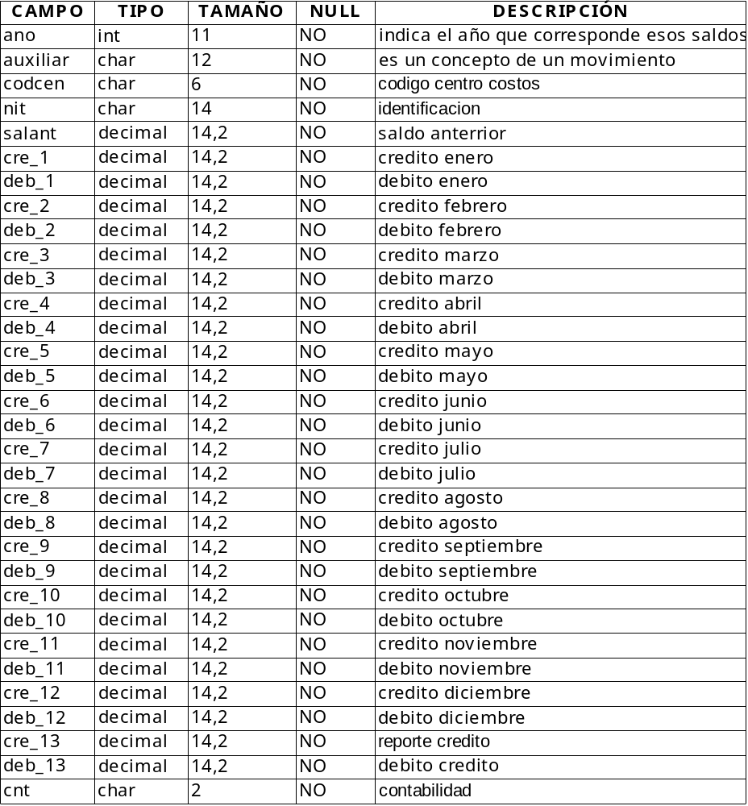TABLA – CONTA49

Llave primaria: cnt,codcop,documento,sec
Llave foranea: conta49.(cnt,codcop,documento) REFERENCES conta41.(cnt,codcop,documento)
conta49.(cnt,auxiliar) REFERENCIAS conta02.(cnt,auxiliar)
conta49.(cnt,codcen) REFERENCES conta06.(cnt,codcen)
conta49.(cnt,codbod) REFERENCES conta08.(cnt,codbod)
conta49.(cnt,nit) REFERENCES conta04.(cnt,nit)

TABLA – CONTA52
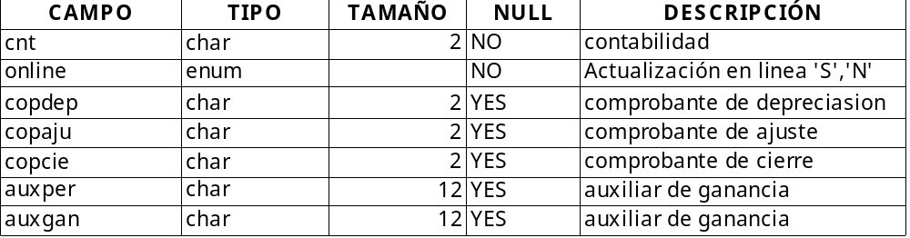CREAR UNA NUEVA CONFIGURACION CONTABLE
Llave primaria: cnt
Llave foranea: conta52.cnt REFERENCES conta32.cnt
conta52.(cnt,auxper) REFERENCES conta02.(cnt,auxiliar)
conta52.(cnt,auxgan) REFERENCES conta02.(cnt,auxiliar)
conta52.(cnt,copdep) REFERENCES conta11.(cnt,codcop)
conta52.(cnt,copaju) REFERENCES conta11.(cnt,codcop)
conta52.(cnt,copcie) REFERENCES conta11.(cnt,codcop)

TABLA – CONTA69
CREAR UN NUEVO PERMISO X TIPOS DE COMPROBANTE
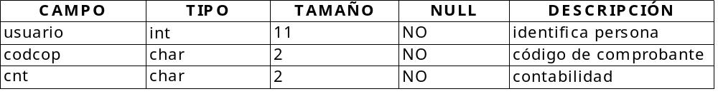

Llave primaria: cnt,usuario,codcop
Llave foranea: conta69. (cnt,codcop) REFERENCES conta11.(cnt,codcop)
conta69.(cnt) REFERENCES conta32.cnt

TABLA – CONTA78
CREAR UN NUEVO REGISTRO PRESUPUESTAL
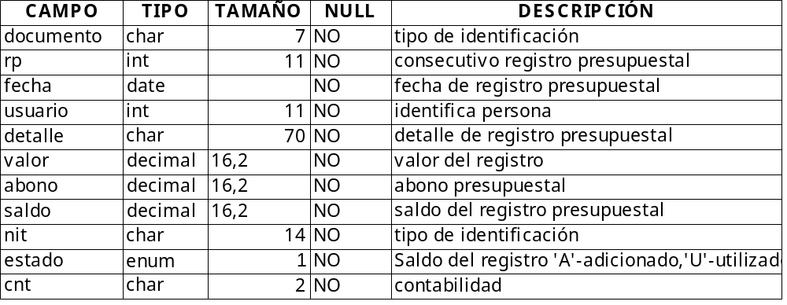

Llave primaria: cnt,documento,rp
Llave foranea: conta78.(cnt,documento) REFERENCES conta77.(cnt,documento)
conta78.(cnt,nit) REFERENCES conta04.(cnt,nit)
conta78.usuario REFERENCES gener02.usuario

TABLA – CONTA34
ADMINISTRE LOS PRORATEOS DEL SISTEMA

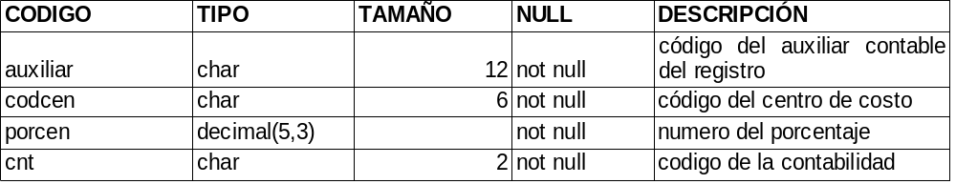
Llave primaria: auxiliar,codcen,cnt
Llave foranea: conta34.(auxiliar,cnt) REFERENCES conta02.(auxiliar,cnt)
conta34.(codcen,cnt) REFERENCES conta06.(codcen.cnt)

Estándares de Diseño

Cada uno de los componentes del programa y de la base de datos tiene estándares establecidos tanto para la descripción de su nombre como para su configuración interna. Entre ellas podemos mencionar:

Nombres de las tablas

Las tablas del aplicativo de contabilidad tienen las siguientes características:

NOMBRE | DESCRIPCIÓN
xxxxx## | Está conformado por cinco iniciales del aplicativo al que pertenece y del número de la tabla, lo que permite diferenciarlas de las que pertenecen a otros programas.

En el diccionario de datos van a estar especificados los nombres de cada tabla con su descripción.

Nombres de los campos de las tablas

Para el nombramiento de los campos de cada una de las tablas se tomaron en cuenta los siguientes estándares:

- Todos y cada uno de los nombres de los campos compuestos (Ej. código del mensaje) de las tablas están conformados por caracteres múltiplos de tres, de los cuales unos pertenecen a las iniciales de la primera palabra que lo conforma y los siguientes a las iniciales de la segunda palabra que lo conforma, ejemplo:

codmen: Código del mensaje

- Los nombres de los campos conformados por una sola palabra corta se dejan de la misma manera, así:

usuario: usuario

Nombre De Los Controladores
Para el nombramiento de los controladores del sistema se tuvieron en cuenta los siguientes estándares:
NOMBRE | DESCRIPCIÓN
xxx##_controller.php | Está conformado por tres iniciales del aplicativo y el número de la tabla al que pertenece, lo que facilita la relación de las mismas.
xxxofi._controller.php | Esta conformado por tres iniciales del aplicativo y tres letras que describen el funcionamiento del modulo; este por ejemplo define las cuentas con sus fechas.
xxxdia._controller.php | Contiene los procesos de los dias para los reportes.
xxxrep._controller.php | Esta conformado por los reportes del programa.
xxxotr._controller.php | Contiene las funciones generales del sistema.
xxxaux._controller.php | En el se Define los auxiliares del sistema.

Nombres de las funciones
Para el nombramiento de las funciones se tuvieron en cuenta los siguientes estándares:
NOMBRE | DESCRIPCIÓN
xxx02Action() | Está conformada por tres iniciales del aplicativo, el número de la tabla y módulo al que pertenece y una descripción de lo que hace.
clave() | Los nombres de las funciones conformadas por una sola palabra corta se dejan de la misma manera.
modcla() | En los nombres de las funciones conformadas por varias palabras los tres primeros caracteres pertenecen a las iniciales de la primera palabra que la conforma y los siguientes tres a las iniciales de la segunda palabra que la conforma.

Modelo entidad relación
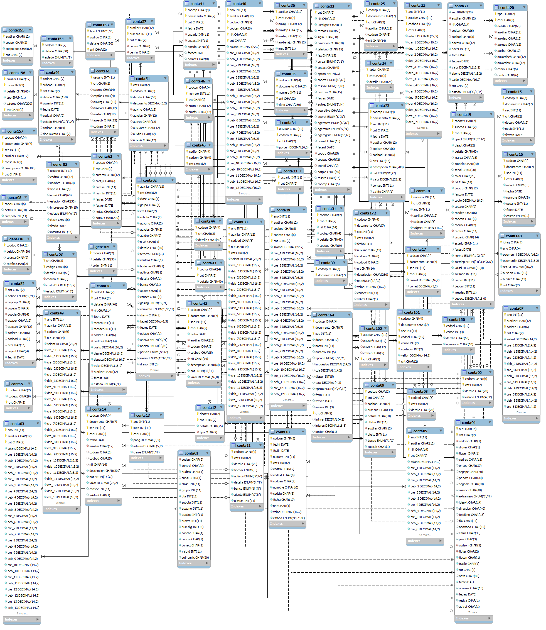

Controladores

El programa está conformado por los siguientes controladores:

CONTROLADORES DEL PROGRAMA

CONTROLADORES |  | DESCRIPCION
ajax_controller.php |  | Tiene las funciones que dan respuesta a las peticiones hechas por ajax y algunas librerías.
application.php |  | Todas los controladores heredan de esta clase en un nivel superior  por lo tanto los métodos aquí definidos están disponibles para cualquier controlador.
conaux_controller.php |  | Maneja toda la parte de los auxiliares que se utilizan en la contabilidad.
condia_controller.php |  | Lleva todo lo que tiene que ver con los días, meses para llevar un registro detallado en los reportes.
conofi_controller.php |  | Controla todo el aspecto de cuentas con sus fechas en la contabilidad.
conotr_controller.php |  | Controla toda la parte de presupuestos.
conrep_controller.php |  | Contiene los reportes de la contabilidad.
conta01_controller.php |  | Actualiza y unifica centro de costos.
conta02_controller.php |  | Controla toda la parte de plan de cuentas.
conta04_controller.php |  | Tiene control de todos los procesos con los terceros.
conta06_controller.php |  | Administra los centros de costos del sistema.
conta08_controller.php |  | Hace referencia a la administración de las bodegas del sistema.
conta09_controller.php |  | Administra todas las cuentas bancarias del sistema.
conta10_controller.php |  | Permite crear nuevos extractos bancarios.
conta11_controller.php |  | Realiza las búsquedas de los tipos de comprobantes.
conta12_controller.php |  | Permite crear un nuevo auxiliar por ajuste de alineación.
conta13_controller.php |  | Crea y realiza búsquedas por periodo.
conta14_controller.php |  | Realiza los procesos en comprobantes.
conta16_controller.php |  | Maneja el movimiento de cheques.
conta18_controller.php |  | Crea un nuevo presupuesto por centro de costo.
conta19_controller.php |  | Crea nuevos activos fijos.
conta20_controller.php |  | Crea nuevas depreciaciones
conta24_controller.php |  | Administra los tipos de terceros en el sistema.
conta25_controller.php |  | Maneja plan de cuentas.
conta27_controller.php |  | Crea nuevas dependencias.
conta28_controller.php |  | Crea nuevas sub dependencias
conta31_controller.php |  | Administra los bancos del sistema.
conta32_controller.php |  | Administra las contabilidades del sistema.
conta33_controller.php |  | Realiza búsquedas de dependencias.
conta36_controller.php |  | Crea nuevo auxiliar de depreciación.
conta43_controller.php |  | Permite crear un nuevo formato.
conta44_controller.php |  | Crea un nuevo tipo de concepto.
conta45_controller.php |  | Maneja los tipos de conceptos
conta46_controller.php |  | Maneja los tipos de conceptos
conta48_controller.php |  | Permite crear nuevos diferidos
conta52_controller.php |  | Administra las configuraciones contables del sistema
conta53_controller.php |  | Crea un nuevo concepto de ingresos.
conta54_controller.php |  | Crea una nueva descripción de código contable.
conta61_controller.php |  | Crea nuevos consecutivos de usuarios.
conta64_controller.php |  | Permite crear nuevas bajas en activos.
conta66_controller.php |  | Relaciones de depreciación.
conta69_controller.php |  | Administra los permisos por tipo de comprobante.
conta77_controller.php |  | Crea certificados de disponibilidad presupuestal.
conta78_controller.php |  | Registro presupuestal.
conta94_controller.php |  | Resoluciones de facturación
conta95_controller.php |  | Centro de costos prorrateos
cuentacobro_controller.php |  | Maneja la parte de cuentas de cobro.
entrada_controller.php |  | Nos permite iniciar el aplicativo.
failure_controller.php |  | Cuando hay algún fallo, página en construcción.
help_controller.php |  | Ayuda para obtener los datos y mostrarlos en las ventanas.
login_controller.php |  | Permite controlar el acceso de los usuarios al aplicativo.
presentación_controller.php |  | Administra la Presentación del sistema.
procesos_controller.php |  | Realiza todos los procesos de la contabilidad.
renumera_controller.php |  | Administra comprobantes
test_controller.php |  | Administra textos de la contabilidad.
workspace_controller.php |  | Administra el área de trabajo.

Funciones generales de los controladores del sistema

Cada módulo del programa está conformado por las siguientes funciones:

CONTROLADOR | FUNCIONES | DESCRIPCIÓN
ajax_controller.php | getDocumento() | Trae datos personales del usuario
ajax_controller.php | getMenuAction() | Activa el menú
ajax_controller.php | getAnclasAction() | Permite anclar accesos directos
ajax_controller.php | makeAnclaAction() | Realiza el proceso de anclar una vista
ajax_controller.php | dropAnclaAction() | Elimina el ancla que se tenga
ajax_controller.php | getTopMenuAction() | Menú que se puede anclar
conaux_controller.php | beforeCodcen() | Busca los códigos de costos adecuados.
conaux_controller.php | beforeCodbod() | Busca los códigos de bodega adecuados.
conaux_controller.php | beforeAuxliarSaldo() | Verifica saldos de auxiliares.
conaux_controller.php | beforeAuxiliar() | Verifica los auxiliares.
conaux_controller.php | beforeNit() | Verifica los tipos de identificación.
conaux_controller.php | initialize() | Inicializa el controlador.
conaux_controller.php | beforeFilter() | verifica si tiene permiso para entrar al controlador.
conaux_controller.php | indexAction() | Visualiza la vista correspondiente a ese controlador.
conaux_controller.php | nommes() | Define los meses a el que se hace referencia.
conaux_controller.php | cenagrView | Agrega centros de costos
conaux_controller.php | cenagrReportAction() | Reporte de centros de costos.
conaux_controller.php | mmovincView() | Auxiliar con centro de costos resumido.
conaux_controller.php | mmovincReportAction() | Reporte auxiliar de centro de costos resumido.
conaux_controller.php | mfecdocView() | Listados de centros por auxiliar.
conaux_controller.php | mfecdocReportAction() | Reporte de listados de créditos por auxiliar.
conaux_controller.php | mmovccview() | Movimiento de auxiliares.
conaux_controller.php | mmovccReportAction() | Reporte de movimiento de auxiliares.
conaux_controller.php | mmoviboView() | Movimiento por centro de costos.
conaux_controller.php | mmoviboReportAction() | Reporte de movimientos por centro de costos.
conaux_controller.php | mmoviccView() | Tipos de movimientos.
conaux_controller.php | mmoviccReportAction() | Reporte de tipos de movimientos.
conaux_controller.php | mactunitView() | Movimiento de la cuenta.
conaux_controller.php | mactunitReportAction() | Reporte de los movimientos de la cuenta.
conaux_controller.php | mmovibaView() | Tipo de Movimiento temporal.
conaux_controller.php | mmovibaReportAction() | Reporte de tipo de movimiento temporal.
conaux_controller.php | mfecmovaView() | Fecha de los movimientos
conaux_controller.php | mfecmovReportAction() | Reporte de las fechas de movimiento
conaux_controller.php | mfecmovView() | Movimientos por cuenta
conaux_controller.php | mfecmovReportAction() | Reporte de movimientos por cuenta
conaux_controller.php | cenctaView() | Movimientos por centros de costos
conaux_controller.php | cenctaReportAction() | Reporte por movimientos de centros de costos
conaux_controller.php | ctaterView() | Movimiento por cuenta de terceros.
conaux_controller.php | ctaterReportAction() | Reporte de movimiento de cuenta por terceros.
conaux_controller.php | terctaView() | Movimiento por cuenta de terceros por auxiliares.
conaux_controller.php | terctaReportAction() | Reporte por cuenta de terceros por auxiliares.
conaux_controller.php | ctacenView() | Movimiento de cuenta por centro.
conaux_controller.php | ctacenReportAction() | Reporte de movimiento de cuenta por centro.
conaux_controller.php | ctabodView() | Movimiento por cuenta de bodega
conaux_controller.php | ctabodReportAction() | Reporte por movimiento de bodega
conaux_controller.php | censubView() | Listado de centros por sub cuenta.
conaux_controller.php | CensubReportAction() | Reporte de listados de centros por sub cuenta.
conaux_controller.php | cenauxView() | Listado de centros por auxiliar.
conaux_controller.php | cenauxReportAction() | Reporte de listado de centros por auxiliar.
conaux_controller.php | bodcuView() | Listado de centros de subcuenta.
conaux_controller.php | bodcueReportAction() | Reporte de listados de centros de subcuenta.
conaux_controller.php | mmoviView() | Movimiento por cuenta.
conaux_controller.php | mmoviReportAction() | Reporte de movimiento por cuenta.
condia_controller.php | beforeCodcen() | Verifica antes los centros de costos
condia_controller.php | beforeCodbod() | Verifica antes los códigos de las bodegas
condia_controller.php | initialize() | Inicializa el controlador
condia_controller.php | beforeFilter() | verifica si tiene permiso para entrar al controlador.
condia_controller.php | indexAction() | Visualiza la vista correspondiente a ese controlador
condia_controller.php | retennitView() | Retención por tercero y documento
condia_controller.php | retennitReportAction() | Reporte por retención a tercero y documento.
condia_controller.php | retcerView() | Retenciones a la fuente.
condia_controller.php | retcerReportAction() | Reporte retenciones a la fuente.
condia_controller.php | retcerReportAction() | Reporte retenciones a la fuente.
condia_controller.php | resret2View() | Retenciones a la fuente.
condia_controller.php | resret2ReportAction() | Reporte retenciones a la fuente.
conofi_controller.php | beforeCodcen() | Verifica antes los centros de costos.
conofi_controller.php | beforeCodbon() | Verifica antes los códigos de las bodegas.
conofi_controller.php | beforeAuxiliar() | Verifica antes los auxiliares.
conofi_controller.php | beforeDocumento() | Verifica antes los documentos de identificación.
conofi_controller.php | beforeNit() | Identifica antes los nit.
conofi_controller.php | beforeClase() | Verifica antes del proceso las clases.
conofi_controller.php | beforeGrupo() | Verifica antes del proceso los grupos que existen.
conofi_controller.php | initialize() | Inicializa el controlador
conofi_controller.php | beforeFilter() | Verifica si tiene permiso para entrar al controlador.
conofi_controller.php | indexAction() | Visualiza la vista correspondiente a ese controlador
conofi_controller.php | nommes() | Nombre de los meses.
conofi_controller.php | balcenView() | Balance saldo de terceros.
conofi_controller.php | balcenReportAction() | Reporte de balance de saldo de terceros.
conofi_controller.php | balgenView() | Balance general comparativo mes anterior.
conofi_controller.php | balgenReportAction() | Reporte balance general comparativo mes anterior
conofi_controller.php | balclaView() | Balance general comparativo mes anterior.
conofi_controller.php | balclaReportAction() | Reporte balance general comparativo mes anterior.
conofi_controller.php | diarioView() | Balance general comparativo mes anterior.
conofi_controller.php | diarioReportAction() | Reporte balance general comparativo mes anterior.
conotr_controller.php | initialize() | Inicializa el controlador.
conotr_controller.php | beforeFilter() | verifica si tiene permiso para entrar al controlador.
conotr_controller.php | indexAction() | Visualiza la vista correspondiente a ese controlador.
conotr_controller.php | divpre_viewAction() | divide presupuesto.
conotr_controller.php | divpreProcessAction() | Proceso que divide presupuesto.
conotr_controller.php | coppre_viewAction() | Copia de presupuesto.
conotr_controller.php | presupeje_viewAction() | Quitar cuando se ejecute la opción presupuesto.
conotr_controller.php | presupejecen() | Quitar cuando se ejecute la opción presupuesto.
conotr_controller.php | presup_viewAction() | Quitar cuando se ejecute la opción presupuesto.
conotr_controller.php | acusup_viewAction() | Quitar cuando se ejecute la opción presupuesto.
conotr_controller.php | coppreAction() | Copia presupuesto.
conotr_controller.php | genact_viewAction() | Histórico del activo.
conotr_controller.php | genactAction() | Histórico del activo.
conotr_controller.php | desact_viewAction() | Histórico del activo.
conotr_controller.php | desactAction() | Comprobantes de periodo.
conotr_controller.php | con16gen_viewAction() | Generación de extracto bancario.
conotr_controller.php | con16genAction() | Generación de extracto bancario.
conotr_controller.php | pagdia_viewAction() | Movimientos de cartera.
conotr_controller.php | actche_viewAction() | Activa cheques.
conotr_controller.php | actcheAction() | Proceso de activar cheques.
conotr_controller.php | renche_viewAction() | Remunera cheques.
conotr_controller.php | rencheAction() | Proceso remunera cheques.
conotr_controller.php | extcie_viewAction() | Remunera cheques.
conotr_controller.php | cierre_viewAction() | Genera comprobante de cierre.
conotr_controller.php | cierreProcessAction() | Comprobantes de cierre.
conotr_controller.php | suma03() | Sumatoria de saldos.
conotr_controller.php | suma07() | Sumatoria de saldos.
conotr_controller.php | Suma22() | Sumatoria de saldos.
conotr_controller.php | suma49() | Sumatoria de saldos.
conotr_controller.php | suma39() | Sumatoria de saldos.
conotr_controller.php | suma40() | Sumatoria de saldos.
conotr_controller.php | concar_viewAction() | Control de cartera.
conotr_controller.php | amortiza_viewAction() | Proceso control de cartera.
conotr_controller.php | amortizacion() | Comprobante de periodo.
conotr_controller.php | genperactAction() | Comprobantes de activos.
conotr_controller.php | gentraactAction() | Proceso de comprobantes de activos.
conotr_controller.php | gentraact_view | Comprobantes de activos.
conotr_controller.php | comanu_viewAction() | Remunera cheques.
conotr_controller.php | comcop() | Copia comprobante.
conotr_controller.php | actcop_viewAction() | Descarga comprobantes.
conotr_controller.php | actcopAction() | Descarga comprobantes.
conotr_controller.php | con14initta() | Llenan arreglos para cada vista.
conotr_controller.php | con14einitta() | Llenan arreglos para cada vista.
conotr_controller.php | con25initta() | Llenan arreglos para cada vista.
conotr_controller.php | con14act() | Actualización de comprobantes
conotr_controller.php | meses() | Cuadra los saldos por meses.
conotr_controller.php | ins05() | Inserción en la 05.
conotr_controller.php | ins07() | Inserción en la 07.
conotr_controller.php | ins22() | Inserción en la 22.
conotr_controller.php | ins49() | Inserción en la 49.
conotr_controller.php | ins38() | Inserción en la 38.
conotr_controller.php | ins39() | Inserción en la 39.
conotr_controller.php | ins40() | Inserción en la 40.
conotr_controller.php | nivaux() | Niveles de auxiliares.
conotr_controller.php | ins03() | Inserción en la 03.
conotr_controller.php | ins03_det() | Inserción en la 03.
conotr_controller.php | conrut() | Ruta de la contabilidad.
conotr_controller.php | ver14act() | Comprobante de periodos
conotr_controller.php | desactcop_viewAction() | Desactualiza comprobantes.
conotr_controller.php | desactcopAction() | Desactualiza comprobantes.
conotr_controller.php | con14des() | Desactualiza comprobantes.
conotr_controller.php | descdp() | Desactualiza comprobantes.
conotr_controller.php | des() | Desactualiza.
conotr_controller.php | desefecto() | Actualiza comprobantes.
conotr_controller.php | descop_viewAction() | Descargar comprobantes de consulta.
conotr_controller.php | descopAction() | Descargar comprobantes de consulta.
conotr_controller.php | valpre() | Valor presupuesto.
conotr_controller.php | cendup_viewAction() | Unifica centros de costos.
conotr_controller.php | actmes_viewAction() | Actualiza el mes
conotr_controller.php | desmes_viewAction() | Desactualiza el mes
conotr_controller.php | desmesAction() | Desactualiza el mes
conotr_controller.php | saldos_viewAction() | Calcula los saldos iniciales.
conotr_controller.php | saldosProcessAction() | Calcula los saldos iniciales.
conotr_controller.php | repextAction() | quitar cuando se tenga hecha la acción
conotr_controller.php | chepen_viewAction() | quitar cuando se tenga hecha la acción
conotr_controller.php | chegir_viewAction() | quitar cuando se tenga hecha la acción
conotr_controller.php | extche_viewAction() | quitar cuando se tenga hecha la acción
conotr_controller.php | bogota_viewAction() | quitar cuando se tenga hecha la acción
conotr_controller.php | checon2_viewAction() | quitar cuando se tenga hecha la acción
conotr_controller.php | con18a_viewAction() | quitar cuando se tenga hecha la acción
conotr_controller.php | nitdup_viewAction() | Reporte Saldo terceros
conotr_controller.php | copotrAction() | Copia de otros
conotr_controller.php | copcom_viewAction() | Copia comprobantes
conotr_controller.php | copcomAction() | Proceso copia comprobantes.
conotr_controller.php | remunera_viewAction() | Unifica rango comprobantes.
conotr_controller.php | remuneraAction() | Unifica rango comprobantes.
conotr_controller.php | getDocumentoAction() | Trae datos personales del usuario
conotr_controller.php | conta32browse_viewAction() | Consulta de comprobantes.
conotr_controller.php | getDataAction() | Consulta de movimientos.
conrep_controller.php | beforeCodcen() | Verifica antes código de centros.
conrep_controller.php | beforeCodbod() | Verifica antes códigos de bodega.
conrep_controller.php | beforeAuxiliar() | Verifica antes los auxiliares.
conrep_controller.php | beforeDocumento() | Verifica antes los documentos.
conrep_controller.php | beforeNit() | Verifica antes el nit.
conrep_controller.php | initialize | Inicializa el controlador
conrep_controller.php | beforeFilter() | verifica si tiene permiso para entrar al controlador.
conrep_controller.php | indexAction() | Visualiza la vista correspondiente a ese controlador.
conrep_controller.php | suma03() | Sumatoria de saldos.
conrep_controller.php | suma05() | Sumatoria de saldos.
conrep_controller.php | nommes() | Nombre de meses.
conrep_controller.php | balanceView() | Balance de comprobación por nivel detallado.
conrep_controller.php | balanceReportAction() | Balance de comprobación por nivel detallado.
conrep_controller.php | balgruView() | Presupuesto Proyectado.
conrep_controller.php | balgruReportAction() | Reporte Presupuesto Proyectado.
conrep_controller.php | balctaView() | Reporte de Presupuesto Proyectado.
conrep_controller.php | balctaReportAction() | Reporte de Presupuesto Proyectado.
conrep_controller.php | balsubView() | Subcuenta.
conrep_controller.php | balsubReportAction() | Reporte de presupuesto proyectado.
conrep_controller.php | balauxView() | Presupuesto proyectado.
conrep_controller.php | balauxReportAction() | Reporte de presupuesto proyectado.
conrep_controller.php | baltergenView() | Auxiliar general.
conrep_controller.php | baltergenReportAction() | Reporte de presupuesto proyectado.
conrep_controller.php | balterView() | Saldo de terceros.
conrep_controller.php | balterReportAction() | Reporte de saldo de terceros.
conrep_controller.php | tmoviView() | Movimiento de terceros.
conrep_controller.php | tmoviReportAction() | Reporte de movimiento de terceros.
conrep_controller.php | balter1View() | Saldo de terceros general.
conrep_controller.php | balter1ReportAction() | Reporte saldo de terceros.
conrep_controller.php | salnitView() | Saldo de terceros detallado.
conrep_controller.php | salnitReportAction() | Reporte de saldo de terceros detallado.
conrep_controller.php | nuesub1View() | Resumen mensual de saldos.
conrep_controller.php | nuesub1ReportAction() | Reporte de resumen mensual de saldos.
conrep_controller.php | nuesub2View() | Listado de auxiliares a la fecha.
conrep_controller.php | nuesub2ReportAction() | Reporte de listado de auxiliares.
conrep_controller.php | comauxiView() | Listado de auxiliares a 6 meses
conrep_controller.php | comauxReportAction() | Reporte de auxiliares a 6 meses.
conrep_controller.php | comceniView() | Saldos por nit
conrep_controller.php | comceniReportAction() | Reporte de saldos por nit.
conrep_controller.php | balcentrView() | Balance general a mes.
conrep_controller.php | balcentrReportAction() | Reporte general a mes.
conrep_controller.php | bodcueView() | Nivel de cuentas a mes.
conrep_controller.php | bodcueReportAction() | Reporte nivel de cuentas a mes.
conrep_controller.php | bodsubView() | Nivel de subcuentas mes a mes.
conrep_controller.php | bodsubReportAction() | Reporte de subcuentas mes a mes.
conrep_controller.php | bodauxView() | Nivel auxiliar mes a mes.
conrep_controller.php | bodauxReportAction() | Reporte de saldos por nit.
conrep_controller.php | audnitView | Saldos por nit.
conrep_controller.php | audnitReportAction() | Reporte de saldos por nit.
conrep_controller.php | cuadreView() | Listado de Diferencias de Movimiento por Naturaleza.
conrep_controller.php | cuadreReportAction() | Reporte de diferencias de movimiento por naturaleza.
conrep_controller.php | con14notaView() | Reporte de comprobantes.
conrep_controller.php | con14notaReportAction() | Reporte de comprobantes.
conrep_controller.php | connotaView() | Grupos por comprobantes.
conrep_controller.php | connotaReportAction() | Reporte de grupos por comprobantes.
conrep_controller.php | docnoeView() | Consecutivos comprobantes.
conrep_controller.php | docnoeReportAction() | Reporte de consecutivos de comprobantes.
conta01_controller.php | initialize() | Inicializa el controlador.
conta01_controller.php | actualizaConcarAction() | Unificar centros de costos.
conta01_controller.php | actualizaConcarProcessAction() | Proceso de unificar centros de costos.
conta02_controller.php | initialize() | Inicializa el controlador
conta02_controller.php | beforeValidation() | revisa los campos vacíos.
conta02_controller.php | getAuxuliaresByClaseAction() | Validación para creación de plan de cuentas.
conta02_controller.php | getDetallesAction() | Verifica los detalles.
conta02_controller.php | beforeInsert() | Verifica antes de insertar.
conta02_controller.php | afterInsert() | Verifica al insertar.
conta02_controller.php | beforeDelete() | Verifica antes de eliminar.
conta02_controller.php | afterUpdate() | Verifica antes de actualizar.
conta02_controller.php | saveTercerosAction() | Almacena terceros.
conta02_controller.php | saveCentrosAction() | Almacena centros de costos.
conta02_controller.php | saveBodegasAction() | Amacenas bodegas.
conta02_controller.php | saveDetalleAction() | Almacena detalles.
conta02_controller.php | editNivelAction() | Edita nivel.
conta04_controller.php | initialize() | Inicializa el controlador.
conta04_controller.php | beforeValidation() | revisa los campos vacíos.
conta04_controller.php | beforeDelete() | Verifica la eliminación.
conta04_controller.php | getDigverAction() | Calcula el dígito de verificación del nit.
conta04_controller.php | cambiaNitAction() | Cambios de nit.
conta04_controller.php | cambiaNitProccessAction() | Proceso de cambio de nit.
conta06_controller.php | initialize() | Inicializa el controlador
conta06_controller.php | unificaCentrosAction() | Unificar centros de costos.
conta06_controller.php | unificaCentrosProcessAction() | Proceso unifica centros de costos.
conta06_controller.php | migraCentroAction() | Llama la vista de centros.
conta06_controller.php | migraCentroProcessAction() | Realiza procesos de centros.
conta08_controller.php | initialize() | Inicializa el controlador.
conta09_controller.php | initialize() | Inicializa el controlador.
conta10_controller.php | initialize() | Inicializa el controlador.
conta11_controller.php | initialize() | Inicializa el controlador.
conta12_controller.php | initialize() | Inicializa el controlador.
conta13_controller.php | initialize() | Inicializa el controlador.
conta13_controller.php | beforeDelete() | Verifica antes de borrar.
conta14_controller.php | initialize() | Inicializa el controlador
conta14_controller.php | beforeFilter() | verifica si tiene permiso para entrar al controlador.
conta14_controller.php | indexAction() | Visualiza la vista correspondiente a ese controlador
conta14_controller.php | nuevoAction() | Nuevo comprobante.
conta14_controller.php | guardarAction() | Guarda comprobantes.
conta14_controller.php | eliminarAction() | Elimina comprobante.
conta14_controller.php | buscarAction() | Busca comprobante.
conta14_controller.php | editarAction() | Edita comprobante.
conta14_controller.php | getAuxiliarAction() | Obtiene los auxiliares.
conta14_controller.php | getAuxBancoAction() | Obtiene auxiliares de banco.
conta14_controller.php | getChequeAction() | Obtiene cheque.
conta14_controller.php | getNatAction() | Obtener la naturaleza
conta14_controller.php | getCentroAction() | Obtiene centro de costos.
conta14_controller.php | getBodegaAction() | Obtiene bodega.
conta14_controller.php | getNitAction() | Obtiene nit.
conta14_controller.php | getAuxiliaresByClaseAction() | Validación para creación de plan de cuentas.
conta14_controller.php | getDocumentoAction() | Obtiene los documentos.
conta14_controller.php | validaFechaAction() | Valida fecha.
conta14_controller.php | actionFormAction() | Acciona la vista.
conta14_controller.php | actionSearchAction() | Ayudas para buscar.
conta14_controller.php | getHelperDataAction() | Ayudas.
conta14_controller.php | getRetenFormAction() | Depende retención del formulario.
conta14_controller.php | getNatFormAction() | Formulario dependiendo la naturaleza.
conta14_controller.php | valDocCruAction() | Lista los documentos cruce.
conta14_controller.php | getBanFormAction() | Busca formulario.
conta14_controller.php | actualizaComprobAction() | Actualiza comprobantes.
conta14_controller.php | actualizaComprobProcessAction() | Proceso actualiza comprobantes.
conta14_controller.php | actualizaComprobMesAction() | Actualiza comprobantes por mes.
conta14_controller.php | actualizaComprobMesProcessAction() | Proceso actualiza comprobantes por mes.
conta14_controller.php | desactualizaComprobAction() | Desactualiza comprobantes.
conta14_controller.php | desactualizaComprobProcessAction() | Proceso Desactualiza comprobantes.
conta14_controller.php | desactualizaComprobMesAction() | Desactualiza comprobantes por mes.
conta14_controller.php | desactualizaComprobMesProcessAction() | Proceso Desactualiza comprobante por mes.
conta14_controller.php | copiaComprobAction() | Copia de comprobante.
conta14_controller.php | copiaComprobProcessAction() | Proceso de copia de comprobante.
conta14_controller.php | desmarcaComprobAction() | Desmarca comprobante.
conta14_controller.php | desmarcaComprobProcessAction() | Proceso desmarca comprobante.
conta16_controller.php | initialize() | Inicializa el controlador.
conta18_controller.php | initialize() | Inicializa el controlador.
conta19_controller.php | initialize() | Inicializa el controlador.
conta19_controller.php | beforeValidation() | revisa los campos vacíos.
conta19_controller.php | afterInsert() | Verificar antes de realizar una inserción.
conta19_controller.php | beforeDelete() | Verifica antes de eliminar.
conta19_controller.php | isAuxiliarDepreciableAction() | Busca auxiliares por depreciación.
conta19_controller.php | validateAuxDep() | Valida auxiliares por depreciación.
conta20_controller.php | initialize() | Inicializa el controlador.
conta24_controller.php | initialize() | Inicializa el controlador.
conta25_controller.php | initialize() | Inicializa el controlador.
conta27_controller.php | initialize() | Inicializa el controlador.
conta28_controller.php | initialize() | Inicializa el controlador.
conta31_controller.php | initialize() | Inicializa el controlador.
conta32_controller.php | initialize() | Inicializa el controlador.
conta32_controller.php | beforeValidation() | revisa los campos vacíos.
conta32_controller.php | beforeDelete() | Antes de eliminar.
conta32_controller.php | afterInsert() | Verifica antes de realizar un insert.
conta32_controller.php | copiaContaAction() | Copia de contabilidad.
conta32_controller.php | copiaContaProccessAction() | Proceso copia de contabilidad.
conta32_controller.php | copiaContaAction() | Crear Copia contabilidad.
conta32_controller.php | copiaContaProcessAction() | Proceso de crear copia de contabilidad.
conta33_controller.php | initialize() | Inicializa el controlador.
conta33_controller.php | beforeNew() | Antes de nuevo.
conta36_controller.php | initialize() | Inicializa el controlador.
conta43_controller.php | initialize() | Inicializa el controlador.
conta44_controller.php | initialize() | Inicializa el controlador.
conta45_controller.php | initialize() | Inicializa el controlador.
conta46_controller.php | initialize() | Inicializa el controlador.
conta48_controller.php | initialize() | Inicializa el controlador.
conta48_controller.php | beforeNew() | Verifica Antes de nuevo.
conta48_controller.php | beforeInsert() | Verifica proceso antes de hacer una inserción.
conta52_controller.php | initialize() | Inicializa el controlador.
conta53_controller.php | initialize() | Inicializa el controlador.
conta53_controller.php | beforeNew() | Verifica Antes de nuevo.
conta53_controller.php | beforeInsert() | Verifica proceso antes de hacer una inserción.
conta54_controller.php | initialize() | Inicializa el controlador.
conta61_controller.php | initialize() | Inicializa el controlador.
conta64_controller.php | initialize() | Inicializa el controlador.
conta64_controller.php | GetActioAction() | Obtiene los procesos.
conta66_controller.php | initialize() | Inicializa el controlador.
conta69_controller.php | initialize() | Inicializa el controlador.
conta69_controller.php | beforeEdit() | Verifica antes de editar.
conta77_controller.php | initialize() | Inicializa el controlador.
 | beforeNew() | Verifica Antes de nuevo.
conta78_controller.php | initialize() | Inicializa el controlador.
conta78_controller.php | beforeNew() | Verifica Antes de nuevo.
conta94_controller.php | initialize() | Inicializa el controlador.
conta94_controller.php | getFechaAction() | Obtiene la fecha
conta34_controller.php | initialize() | Inicializa el controlador.
conta34_controller.php | GetMaximumPorcentAction() | Busca el máximo porcentaje
cuentacobro_controller.php | initialize() | Inicializa el controlador.
cuentacobro_controller.php | indexAction() | Visualiza la vista correspondiente a ese controlador.
entrada_controller.php | initialize() | Inicializa el controlador.
entrada_controller.php | indexAction() | Visualiza la vista correspondiente a ese controlador.
failure_controller.php | initialize() | Inicializa el controlador.
failure_controller.php | indexAction() | Visualiza la vista correspondiente a ese controlador.
help_controller.php | helpAction() | Referente a las ayudas.
help_controller.php | validationAction() | Realiza las validaciones.
login_controller.php | indexAction() | Visualiza la vista correspondiente a ese controlador.
presentación_controller.php | initialize() | Inicializa el controlador.
presentación_controller.php | indexAction() | Visualiza la vista correspondiente a ese controlador.
presentación_controller.php | guardarAction() | Proceso de almacenamiento.
procesos_controller.php | initialize() | Inicializa el controlador.
procesos_controller.php | beforeFilter() | verifica si tiene permiso para entrar al controlador.
procesos_controller.php | indexAction() | Visualiza la vista correspondiente a ese controlador.
procesos_controller.php | genordAction() | Genera orden de comprobante.
procesos_controller.php | nitdup_viewAction() | Subir un nit.
procesos_controller.php | nitdupAction() | Proceso de subir un nit.
procesos_controller.php | divpre_viewAction() | Divide el proceso.
procesos_controller.php | divpreAction() | Divide el proceso.
procesos_controller.php | coppre_viewAction() | Copia de presupuesto.
procesos_controller.php | coppreAction() | Copia de presupuesto.
procesos_controller.php | genact_viewAction() | Histórico del activo.
procesos_controller.php | genactAction() | Genera Histórico del activo.
procesos_controller.php | desact_viewAction() | Histórico del activo.
procesos_controller.php | desactAction() | Genera Histórico del activo.
procesos_controller.php | pagdiaAction() | Generación de pagos.
procesos_controller.php | acthe_viewAction() | Activa cheques.
procesos_controller.php | actchaAction() | Activa cheques.
procesos_controller.php | renche_viewAction() | Remunera cheques.
procesos_controller.php | rencheAction() | Remunera cheques.
procesos_controller.php | extcie_viewAction() | Remunera cheques.
procesos_controller.php | extcieAction() | Proceso Remunera cheques.
procesos_controller.php | cierre_viewAction() | Genera comprobante de cierre.
procesos_controller.php | cierreAction() | Proceso de comprobante de cierre.
procesos_controller.php | suma03() | Sumatoria de saldos.
procesos_controller.php | suma05() | Sumatoria de saldos.
procesos_controller.php | suma49() | Sumatoria de saldos.
procesos_controller.php | suma07() | Sumatoria de saldos.
procesos_controller.php | concar_viewAction() | Control de cartera.
procesos_controller.php | concarAction() | Proceso de control de cartera.
procesos_controller.php | amortiza_viewAction() | Genera comprobante de diferidos.
procesos_controller.php | genperact_viewAction() | Proceso de comprobantes diferidos.
procesos_controller.php | genperactAction() | Comprobantes de activos.
procesos_controller.php | gentraact_viewAction() | Proceso comprobantes de activos.
procesos_controller.php | gentraactAction() | Comprobantes de activos.
procesos_controller.php | comanu_viewAction() | Proceso comprobantes de activos.
procesos_controller.php | comanuAction() | Remunera cheques.
procesos_controller.php | comcop() | Remunera cheques.
procesos_controller.php | actopAction()
procesos_controller.php | con14initta() | Llenan arreglos para cada vista.
procesos_controller.php | con14einitta() | Llenan arreglos para cada vista.
procesos_controller.php | con25initta() | Llenan arreglos para cada vista.
procesos_controller.php | ins05() | Inserción de la 05.
procesos_controller.php | ins07() | Inserción de la 07.
procesos_controller.php | ins22() | Inserción de la 22.
procesos_controller.php | Ins49() | Inserción de la 49.
procesos_controller.php | nivaux() | Niveles de auxiliares.
procesos_controller.php | ins03() | Inserción de la 03.
procesos_controller.php | ins03_det() | Inserción de la o3.
remunera_controller.php | initialize() | Inicializa el controlador.
remunera_controller.php | beforeFilter() | verifica si tiene permiso para entrar al controlador.
remunera_controller.php | indexAction() | Visualiza la vista correspondiente a ese controlador.
remunera_controller.php | reportRenumeraView() | remunera
remunera_controller.php | reportRenumeraReporte() | Reporte que remunera.
test_controller.php | initialize() | Inicializa el controlador.
test_controller.php | getGHelperDataAction() | Ayuda para las búsquedas.
test_controller.php | getHelperSearchAction() | Ayudas.
test_controller.php | getHelperGormAction() | Ayudas.
test_controller.php | indexAction() | Visualiza la vista correspondiente a ese controlador
workspace_controller.php | indexAction() | Visualiza la vista correspondiente a ese controlador
workspace_controller.php | getMenuAction() | Menú del sistema.

http://definicion.de/variable/#ixzz3OLMUrYpz
http://es.wikipedia.org/wiki/Copia_de_seguridad
http://definicion.de/interfaz/#ixzz3OLPcntVs

